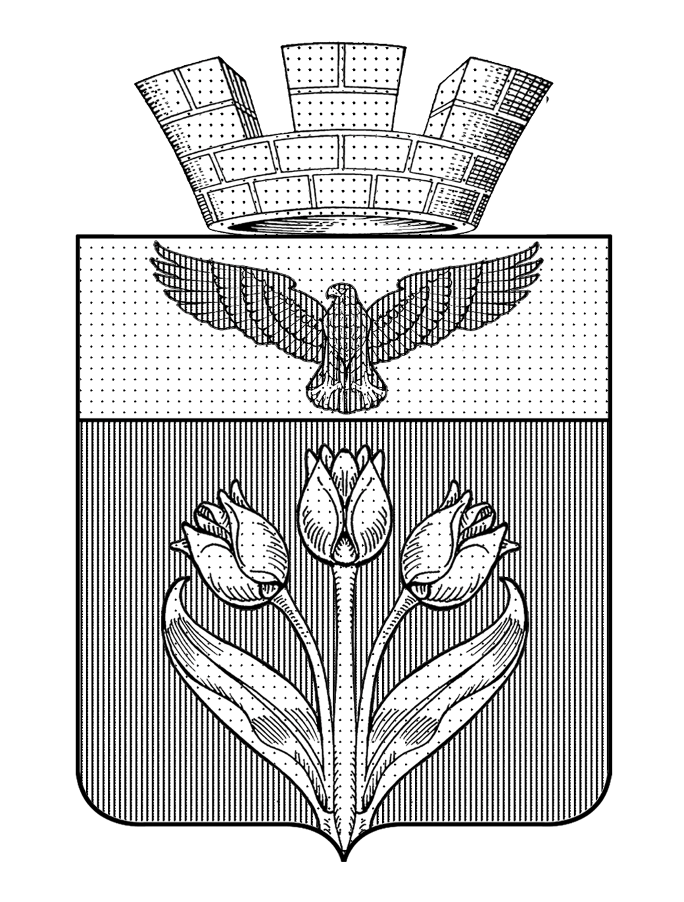

ВОЛГОГРАДСКАЯ ОБЛАСТЬ

ПАЛЛАСОВСКИЙ МУНИЦИПАЛЬНЫЙ РАЙОН

АДМИНИСТРАЦИЯ ГОРОДСКОГО ПОСЕЛЕНИЯ Г. ПАЛЛАСОВКА

ПОСТАНОВЛЕНИЕ

от 26.05.2023г. № 264

Об отмене постановления администрации городского поселения г. Палласовка от 16.10.2018г. № 296 «Об утверждении Административного регламента предоставления муниципальной услуги «Предоставление выписки (информации) об объектах учета из реестра муниципального имущества городского поселения г. Палласовка»

В целях приведения нормативных актов городского поселения г. Палласовка в соответствие, руководствуясь Федеральными законами от 27.07.2010г. № 210-ФЗ «Об организации предоставления государственных и муниципальных услуг» и от 06.10.2003г. № 131-ФЗ «Об общих принципах организации местного самоуправления в Российской Федерации», Уставом городского поселения г. Палласовка, администрация городского поселения г. Палласовка

ПОСТАНОВЛЯЕТ:

- Отменить следующее постановление администрации городского поселения г. Палласовка:
- постановление администрации городского поселения г. Палласовка от 16.10.2018г. № 296 «Об утверждении Административного регламента предоставления муниципальной услуги «Предоставление выписки (информации) об объектах учета из реестра муниципального имущества городского поселения г. Палласовка».
2. Контроль за исполнением настоящего постановления оставляю за собой.
- Настоящее постановление вступает в силу со дня его официального опубликования (обнародования).

Глава городского
поселения г. Палласовка В.В. Гронин

